**Perbandingan**

**ARDK dan ARCore + 8th Wall**

1. **fitur - fitur AR**

* ARDK

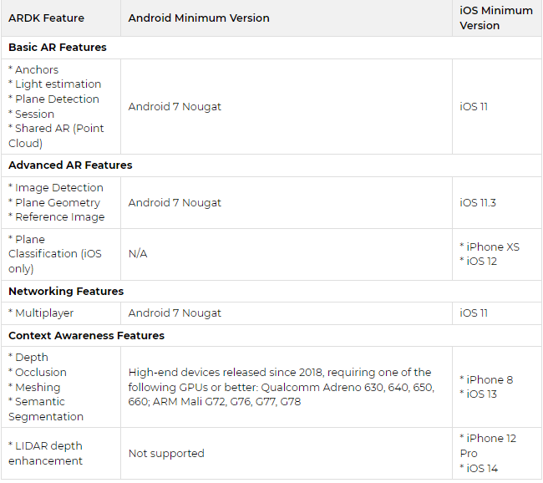

* Ar core

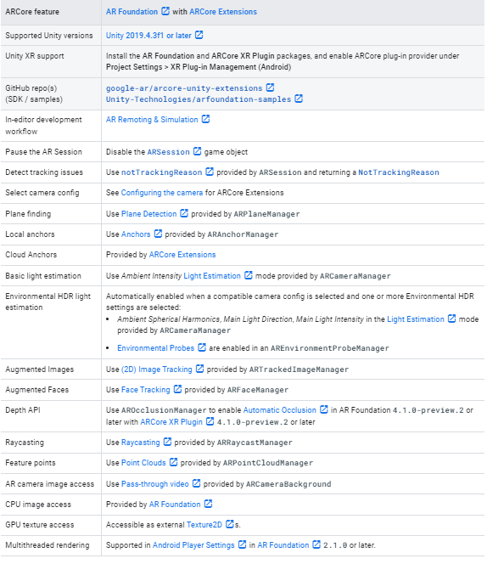

* + - **8th wal**

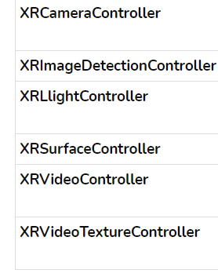

1. **Kelebihan**

* ARDK
* bisa digunakan secara multiplayer
* bisa digunakan secara realtime
* bisa menggunakan license key free
* bisa di gunakan di device android dan ios
* ar core
* bisa menggunakan license key free
* responsif terhadap detection gerak surface sensor camera
* 8th  wall
* bisa support semua device
* bisa menjalankan web AR pada web browser
* bisa berkolaborasi dengan anggota tim dan save kode di source control
* bisa testing pakai xr remote tanpa nunggu build

**kekurangan**

* ARDK
* masih belum support model Mac dengan prosesor Apple Silicon ('chip M1') karena ARDK memerlukan versi Unity 2019.4 LTS yang juga tidak kompatibel dengan Apple Silicon.
* Masih belum mendukung perangkat ipad
* ar core
* device hanya yang support ar core saja minimal Android 7.0 ke atas.
* harus setting gradle dan main template dan launcher template secara manual jika menggunakan android 11 dan 12.
* 8th wall
* lisensi key berbayar

**kesimpulan :**

ARDK

Lebih menarik untuk di gunakan karena bisa digunakan untuk multiplayer realtime dan jarak deteksi nya lumayan jauh responsif dalam pembuatan AR

ARCORE

Lebih terbatas karena perangkat yang didukung lebih fokus kepada perangkat yang support ar core saja

8TH WALL

Lebih memungkinkan developer dengan cepat dan mudah membangun aplikasi AR yang berjalan di semua perangkat Android atau iOS. Karena menyediakan API yang mudah digunakan untuk lighting, surfaces, textures, and 3D tracking.